**Tesztelési Terv**

**Feladat rövid ismertetése:**

A feladat egy menhely örökbefogadó portáljának elkészítése, melyen bárki meg tudja nézni a menhelyen tartott állatokat, képekkel, adatokkal, lehetőségük van regisztrálni, és bejelentkezés után örökbefogadási kérelmeket leadni. Az Adminok másik felületet használnak, ők tudják a kérlemeket elbírálni, továbbá az állatokat az oldalról törölni, vagy újakat felrakni. Az oldalon természetesen láthatóak a menhely elérhetőségei is.

**Tesztelés környezete, kritikus funkciók:**

Teszteléskor a google chrome böngészőt használtuk. Az adatbázisunkhoz csak GAIN-os hálózatról fértünk hozzá, amihez az openVPN nevű program adott segítséget.

A tesztelést szakaszait igyekeztünk logikusan elkülönülő részekre tagolni. Először a kritikus részeket teszteltük

**Kritikus részek tesztelési eredményei:**

Az első kritikus rész, amit megvizsgáltunk, az az, hogy az űrlapok, mindig helyesen a megfelelő formátumban legyenek kitöltve. Ezen a téren tapasztaltunk egy hibát, ami abból fakadt, hogy a kitöltendő formátum nem volt megadva, így egy e-mail cím vagy egy telefonszám helyére bármilyen szöveget beírhattunk, ezt javítottuk. 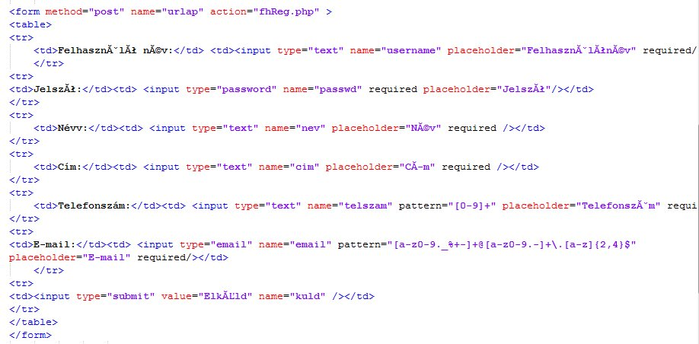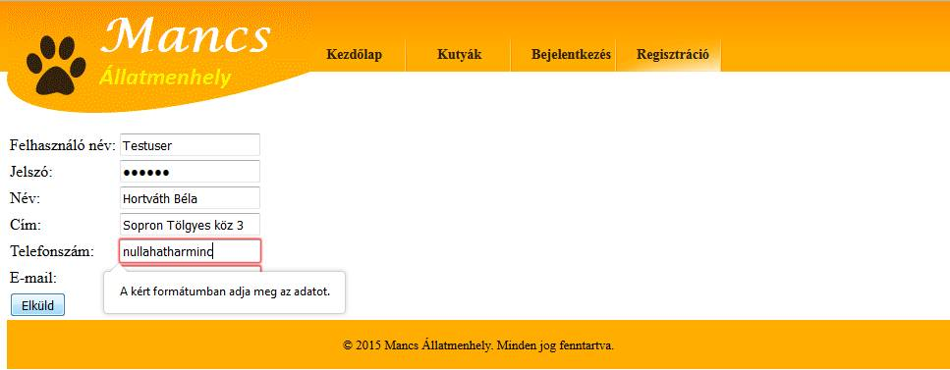

Ezt követően a következő kritikus pontunk az volt, hogy az elküldött űrlap adatai az adatbázisunkban megfelelően megjelennek-e. Ez kifogástalanul működött.

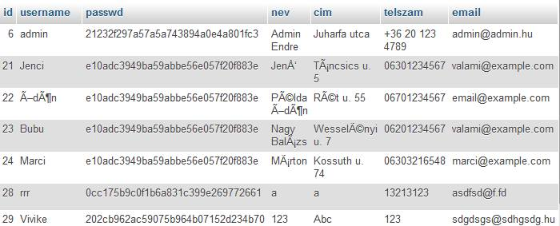

A feladat szintén kényes része az azonosítás. Figyelnünk kellett arra, hogy bizonyos oldalakat csak bejelentkezve lehessen elérni, ezen belül is, hogy adminként vagy felhasználóként van bejelentkezve. Ezt mi session-okkal oldottuk meg, tehát a bejelentkezéskor a felhasználónevet egy session változóba tárolja a rendszer, és az oldalak ezt a változót vizsgálják, és adnak hozzáférést a tartalomhoz, vagy irányítanak át minket a bejelentkező felületre (amennyiben nem vagyunk bejelentkezve).

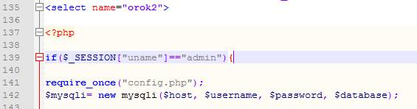

Itt hiba lehet, ha csak arra az oldalra írunk ellenőrzést, amelyik a bejelentkezést követi (pl. adminindex), mert ilyenkor közvetlenül az URL-t módosítva hozzáférhetünk ellenőrzés nélkül a bejelentkezett tartalomhoz. Tesztelés során belefutottunk ebbe a hibába, így ezt is sikerül javítanunk.   
Továbbá arra is figyelni kell, hogy kijelentkezéskor a program törölje a session változó értékét, mert ha nem teszi, akkor kijelentkezés után egy böngésző „vissza” gombjával akár az admin felületre is vissza tudunk menni. Erre a részre nagyon figyeltünk.

Design szempontból az oldal megfelelő, itt sikerült minden elsőre a helyére tenni, a képek igazításával voltak kisebb tévesztések, de a végeredmény magáért beszél:

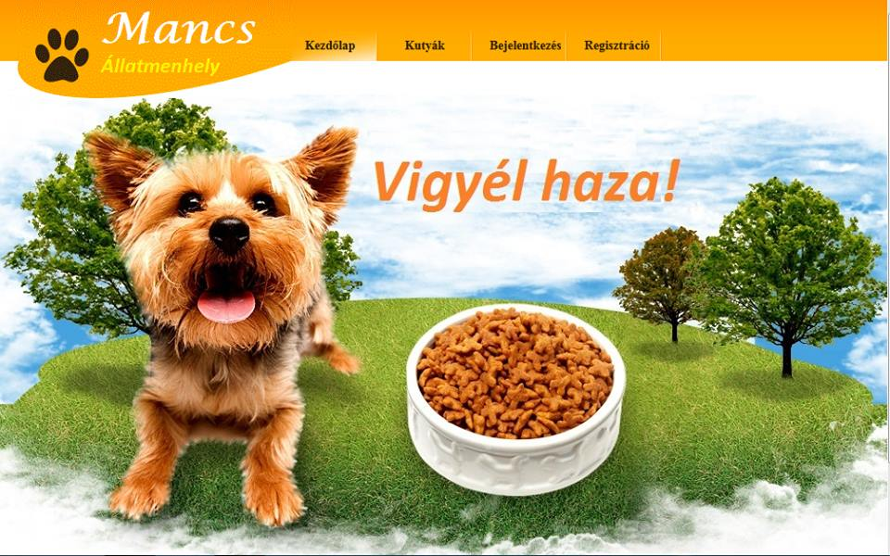

**Kockázatok:**

A hitelesítés esetében a session változók használata elsőre biztonságosnak tűnhet, azonban egy ügyesebb programozó könnyedén fel tudja törni. Lehetőségként gondoltunk még a define() , defined(), die() függvények alkalmazására is. Ekkor a define() függvény egy konstans változót hoz létre, ezt vizsgálja a defined(), a die()-al pedig az alkalmazás vagy a script futtatását állíthatjuk meg.

**Kezelés:**

Igyekeztünk egy könnyen tanulható, átlátható rendszert és felületet létrehozni. Néhány használat után bele tud rázódni bárki, így nem igényel különösebb szakértelmet a használata még az admin felületet tekintve sem, tehát a menhelynek nem szükséges felvennie plusz dolgozót az oldal kezelésére, használatára.